NÁRODNÍ SOUTĚŽ A VÝSTAVA AMATÉRSKÉ FOTOGRAFIE 2020
40. jubilejní ročník – 50 let od založení soutěže.
Z pověření a za finančního přispění Ministerstva kultury pořádají NIPOS (útvar ARTAMA) a Středisko kulturních služeb města Svitavy za spolupráce Městského muzea a galerie ve Svitavách, Svazu českých fotografů, z. s., Impulsu Hradec Králové, centra podpory uměleckých aktivit, a Společnosti Praha fotografická, z. s.
Za normální situace bychom si říkali — blíží se květen a to znamená, že se blíží i vyvrcholení Národní soutěže. Soutěže, která díky své oblibě a kvalitě existuje bez přerušení již od roku 1970.
Soutěže, do níž se letos přihlásilo v 6 kategoriích celkem 249 soutěžících
a 5 fotoklubů, kteří poslali k hodnocení 784 fotografií.
Kategorie A:
- v mládežnických kategoriích (A 01 a A 02) to je 82 autorů a 177 fotografií,
A01: pro autory do 16 let – volné téma – přímá fotografie zachycující realitu (bez ohledu na techniku záznamu)
A02: pro autory do 21 let – téma „Tady žiji, tady to mám rád“ – přímá fotografie zachycující realitu (bez ohledu na techniku záznamu)
- v kategorie A1 bez omezení věku „Volné téma“ obeslalo 75 autorů se 418 fotografiemi,
- v kategorii A2 téma „Transformace — ztráta věcného významu“ 72 autorů se 105 fotografiemi
Kategorie B:
- 5 kolektivů v kategorii B soutěží se 47 fotografiemi.
Kategorie C:
- v kategorii C téma „Padesát — smysl nebo význam“ soutěží 10 autorů a jeden kolektiv
s 37 fotografiemi.

Předkolo foto národní amatérské Svitavy 2020
Do další soutěže postoupilo 179 fotografií od 83 soutěžících.
Tyto naše fotografie postoupily do finálové soutěže.
Celkem 7 studentů z naší školy: celkem mohli získat 6 bodů
Milan Mužátko: západ nad tramvají 4b
Filip Pískatý: Sensey Bratan 3b
Jakub Hlaváč: Kostelíček v údolí 3b
Jakub Hlaváč: Nekonečná propast 3b
Lukáš Voráček: Pouštění draka 5b
Lukáš Voráček: Schody na Orloj 4b
Lukáš Voráček: Bunkr na pláži 3b
Martin Šilha: Jarní kouzlo západu Slunce 6b
Martin Šilha: Smutek 3b
Matěj Kábrt: Osvětlené miminko 3b
Michael Vater: Denní Idylka 4b

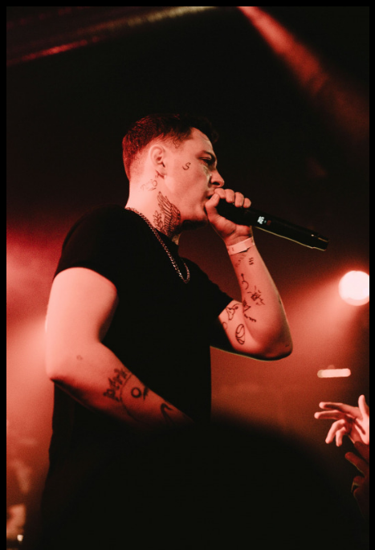
Filip Pískatý

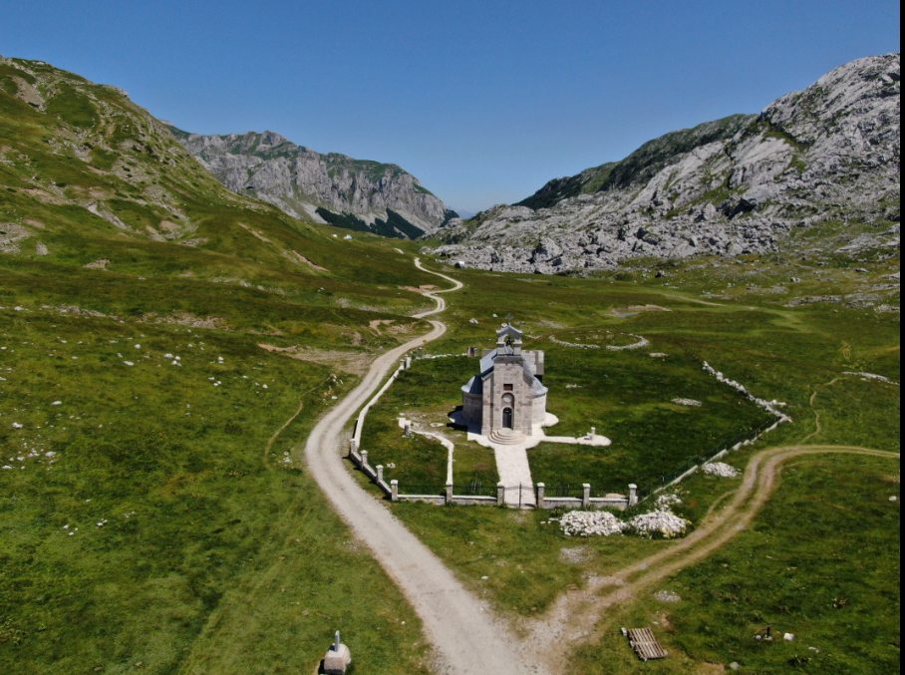
Jakub Hlaváč
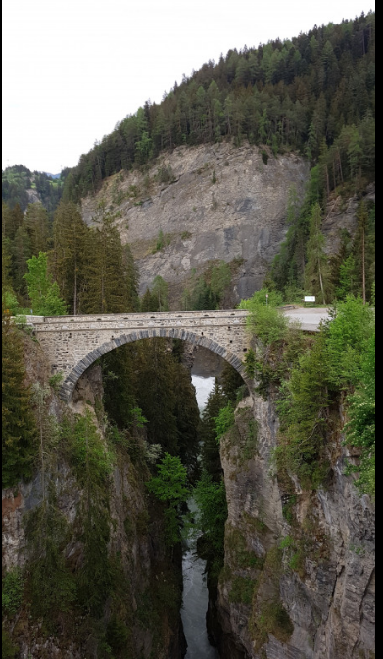

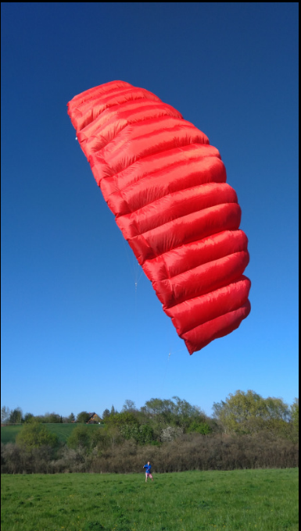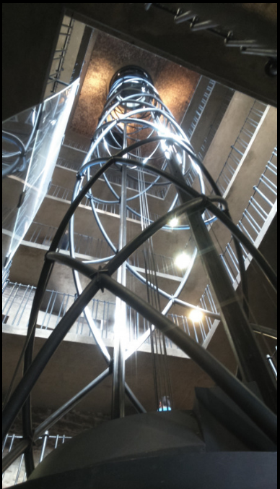
Lukáš Voráček
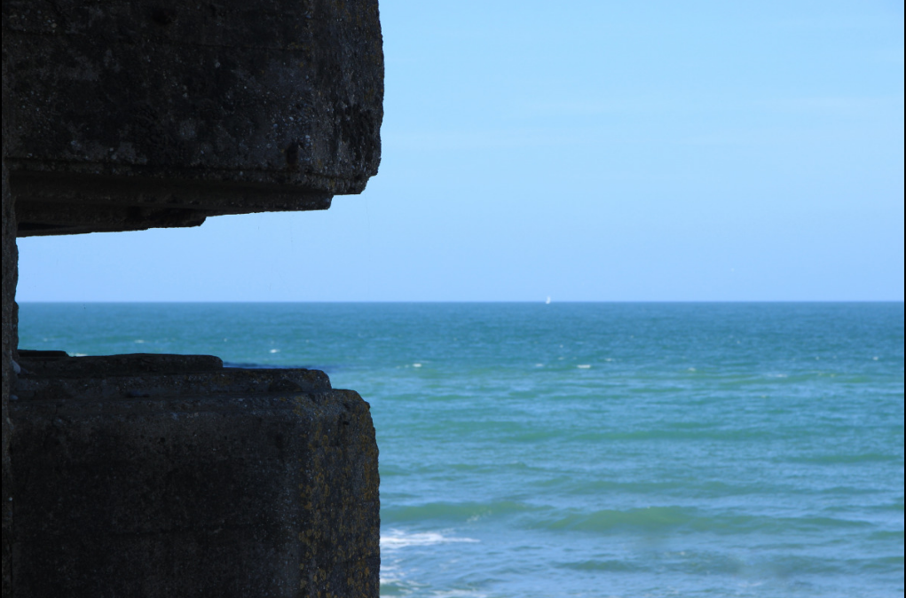

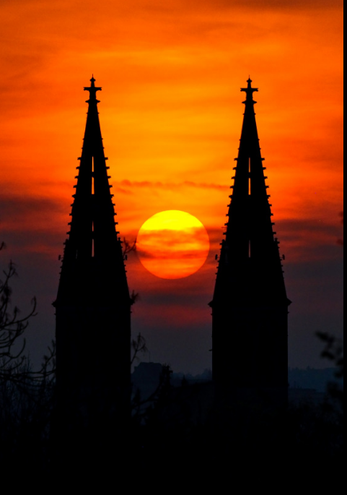
Martin Šilha
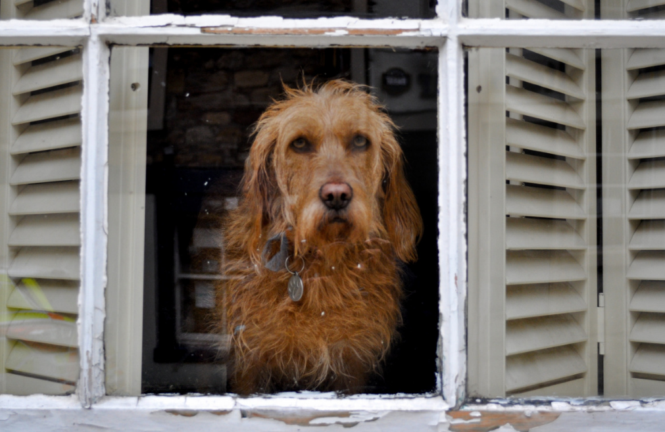
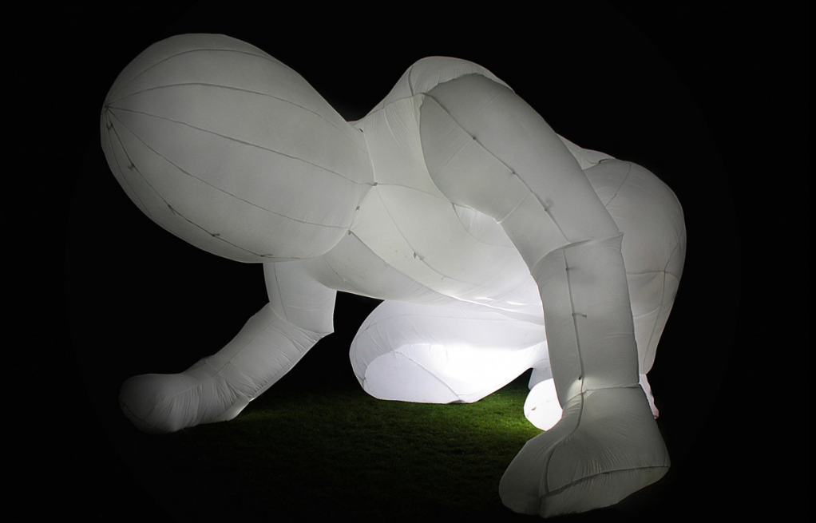
Matěj Kábrt
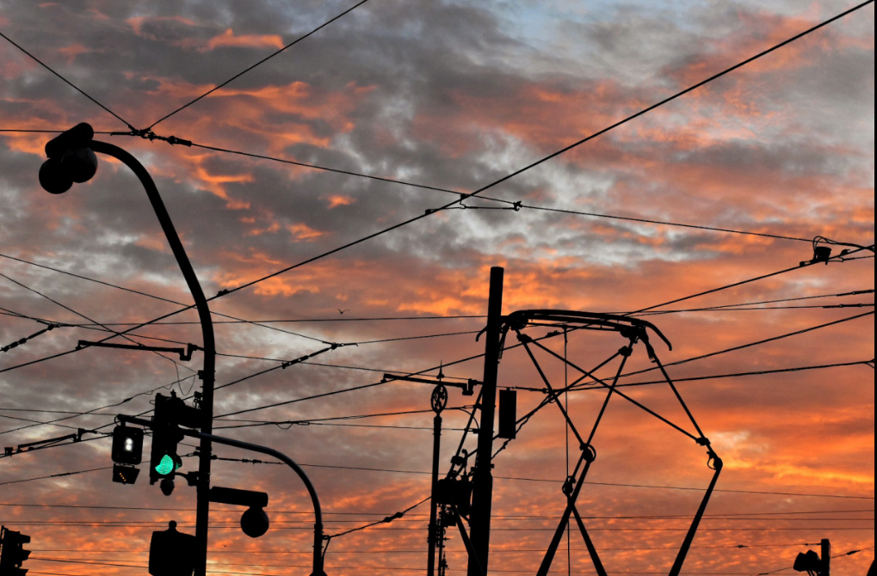
Milan Mužátko

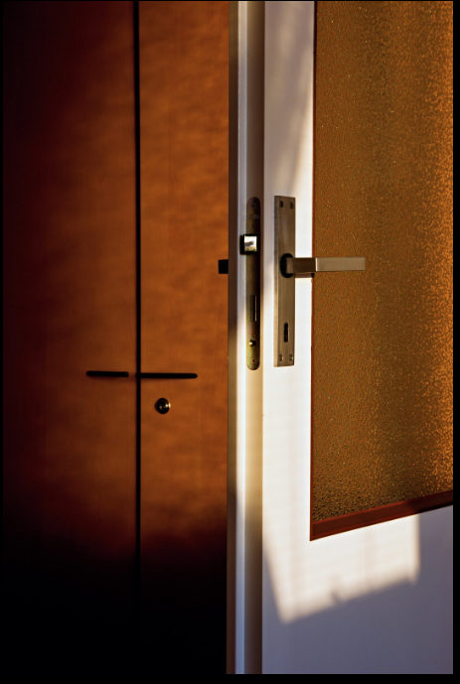
Michal Vater

